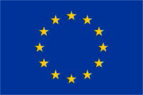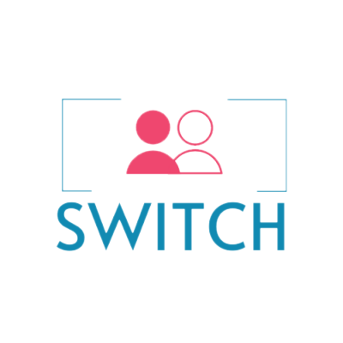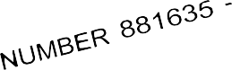

**VÝSTUP 2.4**

MEMORANDUM O POROZUMĚNÍ

Tento projekt byl financován z programu Evropské komise: Práva, rovnost a občanství (2014-2020).

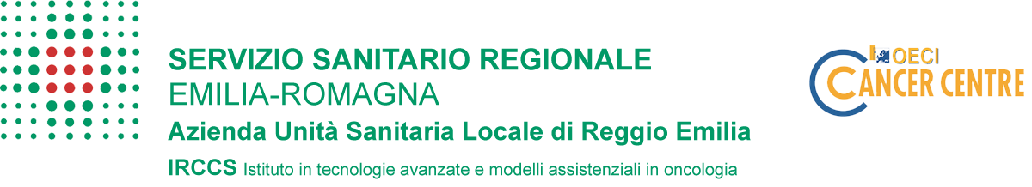

Obsah tohoto výstupu představuje stanoviska jeho autorů, kteří jsou za něj zcela zodpovědní. Evropská komise nenese žádnou odpovědnost za případné další využití zde uvedených informací

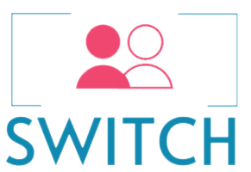



**SWITCH team:**

Aragón A. M.; Baione, M.; Bonvicini, F.; Brando-Garrido, C.; Campanino, M.; Cardoner N.; Casoni, C.; Catilino, F.; Dolezalova, P.; Escotorin-Soza, P.; Espelt C.; Giuliani, S.; Goldberg, X.; Graglia, M.; Heumann, V.; Malkova, M.; Marino, M.; Moscano, E.; Orlikova, B.; Pavlica, K.; Riboldi, B.; Roche, O. R.; Roche, V. I.; Salzillo, S.; Sanzo I.; Simonova, Z.; Tedesco, I.

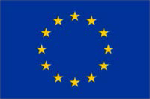Tento projekt byl financován z programu Evropské komise: Práva, rovnost a občanství (2014-2020).



Obsah tohoto výstupu představuje stanoviska jeho autorů, kteří jsou za něj zcela zodpovědní. Evropská komise nenese žádnou odpovědnost za případné další využití zde uvedených informací

SWITCH PROJECT 2020

# Úvod

Toto Memorandum o porozumění mezi poskytovateli zdravotnických služeb a transgender asociacemi je nástrojem vytvořeným v rámci projektu SWITCH za účelem aktivace nových možností terapie a odborných konzultačních kanálů.

Obsahuje prohlášení o záměru, který mohou místní orgány veřejného zdraví v partnerských zemích podepsat ve spolupráci se soukromými asistenčními centry a sdruženími transgender osob za účelem vytvoření terapeutických a konzultačních propojení.

Cílem je zahájení síťování mezi orgány veřejného zdravotnictví a transgender a intersex osobami, soukromými centry a sdruženími, a zahrnuta jsou rovněž doporučení regionálním orgánům zdravotní péče ve všech zemích na podporu rovného zacházení s transgender a intersex osobami ve zdravotních službách.

**MEMORANDUM O POROZUMĚNÍ**

mezi

Poskytovateli zdravotnických služeb a transgender asociací v rámci zahájení specializovaného poradenství a spolupráce

Toto Memorandum o porozumění uzavírají následující strany:

**Na jedné straně,**

(Veřejná instituce) ____________________________, se sídlem (adresa) _____________________, DIČ __________________, zastoupená ___________________, narozen/a v _____________ dne ___________________.

**a na straně druhé,**

(soukromá instituce) ____________________________, se sídlem (adresa) _____________________, DIČ __________________, zastoupená ___________________, narozen/a v _____________ dne ___________________.

Výše uvedené strany souhlasí s uzavřením této dohody na základě podmínek specifikovaných níže.

KONTEXT A POSLÁNÍ

Toto Memorandum o porozumění je podstatnou součástí projektu SWITCH (). Projekt SWITCH je financovaný Evropskou komisí v rámci programu „Práva, rovnost, občanství“ (REC-RDAP-GBV-AG-2019) a je do něj zapojeno 7 partnerů ze tří zemí Evropské unie: Itálie (organizace Perseo SpA Social, Paradigma a Výzkumné a psychologické centrum místní zdravotní správy provincie Reggio Emilia), Česká republika (Transparent z.s. a Národní ústav duševního zdraví) a Španělsko (Fundazio Parc Tauli a Mirada Local Sl). Rámcovým cílem projektu je podporovat kvalitní a informované zdravotní služby, které podporují transgender a intersex osoby (TI) na základě posílení kompetencí psychiatrů, psychologů, psychoterapeutů a sociálních pracovníků (hlavní cílové skupiny).

Osoby vystavené diskriminaci a obtěžování vykazují vyšší riziko duševních poruch, závislostí a sebevražd (APA, 2015). Navzdory potřebě zdravotní péče ale zůstává jejich vztah s veřejnými službami problematický, a to i kvůli implicitním předsudkům zaměstnanců a jejich nedostatečné přípravě pro tuto práci (Carroll a kol., 2012).

ÚČEL MEMORANDA

Toto Memorandum o porozumění („MoP“) uzavírají veřejné a soukromé subjekty zajišťující podporu pro TI osob, propagaci svépomocných skupin a informační podporu pro odborníky a TI a jejich příbuzné.

Toto Memorandum o porozumění má sloužit jako provozní dohoda mezi stranami za účelem poskytování a koordinace preventivních a zdravotních služeb transgender a intersex osobám (TI).

Strany se dohodly, že účelem tohoto Memoranda je zajistit dohodu stran a jednotné porozumění regulačním pokynům a strategiím vy smyslu podpory koordinačního a integračního úsilí a odborníků v oblasti zdraví a vzdělávání.

PŘEDPOKLÁDANÉ VÝSLEDKY

Veřejné a soukromé subjekty sdílejí závazek k budování systému poskytování zdravotnických služeb, který prostřednictvím spolupráce a formálního partnerství zvyšuje přístup ke komplexním zdravotním službám. Mezi předpokládané výsledky tohoto systému patří:

1. Efektivnější využití zdrojů;
2. Silnější propojení na místní a komunitní partnery.

VŠEOBECNÉ PODMÍNKY A ZÁVAZKY STRAN

Účelem tohoto memoranda je formalizovat podmínky, na základě kterých budou strany spolupracovat. Každá strana se zavazuje ochránit či odškodnit druhou stranu v případě nedbalosti či opomenutí ze strany její nebo jejích zástupců, zaměstnanců, agentů nebo studentů, bez ohledu na příčinu.

Role veřejné instituce:____________________________________

Role soukromé instituce:___________________________________

UZAVŘENÍ MEMORANDA O POROZUMĚNÍ

Strany se dohodly, že:

1. Toto Memorandum výslovně podléhá podpisu obou stran a nebude účinné ani závazné pro žádnou z nich, dokud nebude podepsáno oběma stranami.
2. Memorandum je závazné pro obě strany, jejich následovníky a nabyvatele.
3. Toto Memorandum odráží kompletní ujednání mezi stranami s ohledem na předmět této smlouvy a nahrazuje všechna ostatní předchozí ústní nebo písemná prohlášení, porozumění nebo korespondenci.
4. Osoby, které podepisují a realizují toto Memorandum, jsou plně oprávněny k vykonání této dohody a k tomu, aby se ze zákona zavázaly k plnění všech uvedených podmínek, závazků a ustanovení

**NA DKŮAZ ČEHOŽ,** podepsali uvedeného dne řádně zmocnění zástupci Stran toto Memorandum.

Dne:________ Jméno __________________________(zákonný zástupce)

Dne:________ Jméno __________________________(zákonný zástupce)